2020阅文集团秋季校招火热进行中！
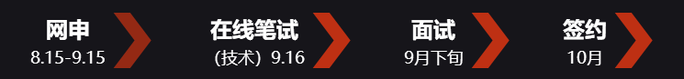
项目简介：
阅文集团秋季校园招聘于8月15日正式启动，面向2020届的应届毕业生，工作地点分布在上海和北京。阅文集团提供丰厚的薪资福利待遇；健全的晋升成长体系；针对不同人群和需求的培训课程；对于校招学生，安排导师1v1，校招生封闭式培训等定向program，帮助学生从学校完美过渡到社会工作中。
招聘流程：
网申时间：2019年8月15日-2019年9月15日
在线宣讲会：9月5日 19：30 on实习僧TV
技术在线笔试：9月16日
面试：9月下旬，以通知为准
面试路线：上海，北京，南京，沈阳
Offer发放与签约：10月份
简历投递：
PC：campus.yuewen.com
微信：关注“阅文集团招聘”或扫描二维码
微博：@阅文招聘天团
Q&A：
关于简历投递
- 本次招聘面向哪些专业的学生？其他专业的学生有没有机会？
阅文校招没有严格的专业限制，我们看重的是你的发展潜力和个人能力，当然还有你满满的热情~
- 我最多可以申请多少职位？
每个同学最多只能申请一个职位。所以千万记得考虑好了再下手哦，简历投递截止日期为9月15日。
- 职位投递成功之后，我还能更改投递的职位或部门吗？
投递成功后就无法更改投递的职位与部门了，所以在投递前请务必再三确认想要投递的职位哦。
关于内推
- 如何获得内推？
找到身边在阅文的学长学姐，向他们疯狂撒娇索要内推码~
- 通过内推的同学有什么优待呢？
通过内推的同学可以免去HR简历筛选，直接进入部门简历筛选。
关于笔试
- 我不是技术岗，需要做在线笔试么？
不需要，过了简历筛选环节，就可以与你的面试官见面啦。
- 提交简历之后，我什么时候能收到笔试通知？通知的形式是什么？
我们会在简历投递截止后尽快进行简历筛选，并通过邮件、短信等形式来通知各位同学参加在线笔试，具体时间会在9月16日之前。9月16日正式开始笔试，请同学们确保简历上所留的电话及邮箱能够准确联系到你。
关于面试
- 面试是在什么时间开始？
面试时间是在9月下旬，请大家随时关注“阅文集团招聘”微信公众号和“阅文招聘天团”微博，掌握最新动态。
- 面试是怎么通知的？如果在申请的过程中被拒，我会收到相关通知吗？
筛选通过的同学我们会通过邮件和电话与你沟通，要记得定时查看邮箱，开启你的手机铃声哦；考虑到校招网申人数众多，对于没有通过的同学，我们暂不能保证能及时发放拒信，还请大家谅解。
- 申请职位时选择的部门一定是我未来工作的部门吗？
我们会尽可能满足你对工作部门的选择。但从人性化的方面考虑，我们也会综合你的个人意愿、能力、部门实际的需求进行调剂，为你开启一条加入阅文的新通道。
关于offer
- 一般在面试后多久会发放offer？
大概1-3周，你就可以收到我们的offer啦。部分职位可能因为面试者众多，需要等较长的时间。还请同学们耐心等待~
- 我拿到了阅文集团的offer，是否需要提前来实习？
拿到offer的同学，我们会尽快与你沟通签订三方协议，并与你确定预期毕业时间。在毕业之前，公司不强制要求入职前实习，在不影响毕业设计、论文答辩的情况下，我们鼓励你积极来公司提前实习，实习不仅能帮助你快速融入团队，也能让你对公司更加了解。
- 我不是2020届毕业生可以参加此次校园招聘吗？
2020届校园招聘只针对2020届毕业生，非2020届毕业生可以投递社招&日常实习生岗位
如果有其他疑问或吐槽，可以关注我们的微信公众号“阅文集团招聘”和微博@“阅文招聘天团”，给我们留言。招聘组的小哥哥小姐姐们等你来撩~
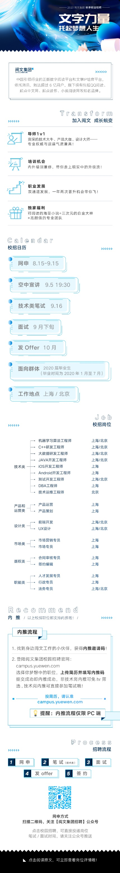
职位类型 | 岗位名称 | 工作地点
版权类 | 合同审核专员 | 上海
版权类 | 签约编辑 | 上海
职能类 | 人才发展专员 | 上海
职能类 | 行政专员 | 上海
职能类 | 法务专员 | 上海/北京
产品和运营类 | 产品运营 | 上海
产品和运营类 | 产品策划 | 上海
设计类 | 前端开发 | 上海/北京
设计类 | UX设计 | 上海/北京
市场类 | 市场营销专员 | 上海
市场类 | 市场专员 | 上海
技术类 | 机器学习算法工程师 | 上海/北京
技术类 | C++研发工程师 | 上海/北京
技术类 | 大数据研发工程师 | 上海/北京
技术类 | JAVA开发工程师 | 上海/北京
技术类 | iOS开发工程师 | 上海
技术类 | Android开发工程师 | 上海
技术类 | 测试开发工程师 | 上海/北京
技术类 | DBA工程师 | 上海
技术类 | 技术运维工程师 | 北京

